**ACUERDO PEDAGÓGICO**

**INGLÉS**

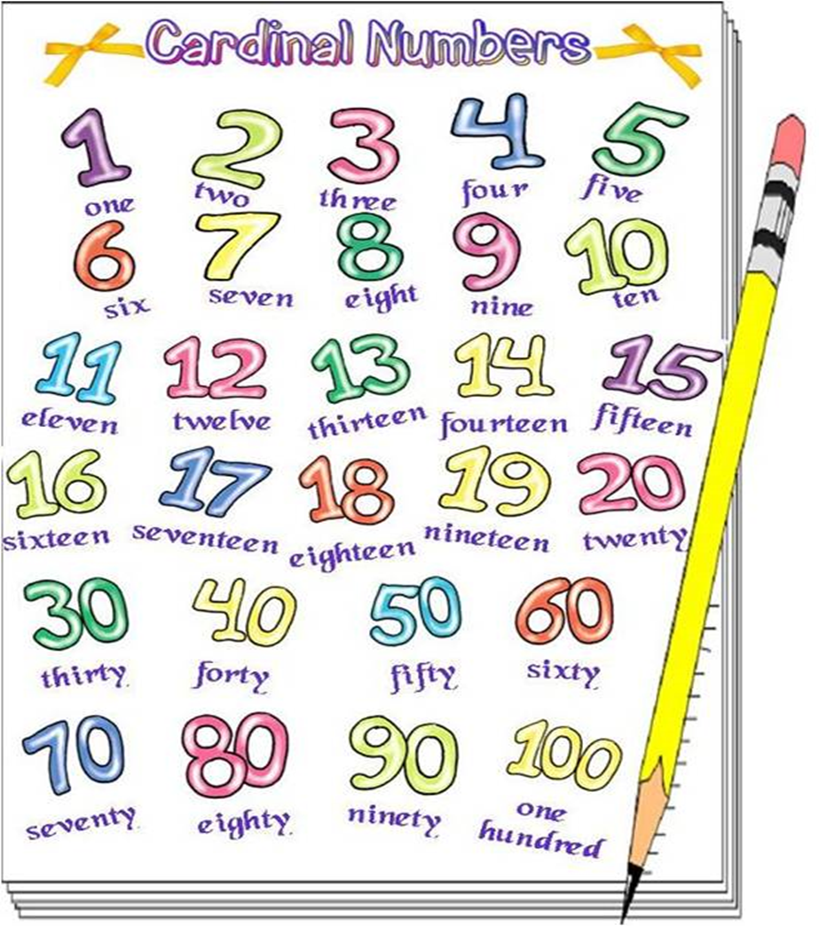

**“La confianza en sí mismo es el primer secreto del éxito”**

**ACUERDO PEDAGÓGICO**

**INGLÉS**

|  |  |  |  |  |
| --- | --- | --- | --- | --- |
| **ÁREA:**  **HUMANIDADES** | **ASIGNATURA:**  **INGLÉS** | | **PERIODO PRIMERO**  **COMPRENDIDO ENTRE** | |
| **GRADO: 3 – A** | **DOCENTE: Rocío del Carmen Peña de Herrera** | | | |
| **ESTANDARES**  Comprende e interpreta en forma oral y/o escrita los números del 21 al 100, e identifica los meses del año. | | | | |
| **CONTENIDOS TEMÁTICOS**  Relatives numbers 21-100.  Occasions  Months of the year. | | | | |
| **COMPETENCIAS**  Reconoce y asocia imágenes con los números, estaciones del año. | | | | |
| **PROCESO DE EVALUACIÓN** | | | | |
| ***SER 30%*** | | ***SABER 40%*** | | ***HACER 30%*** |
| **-**Disciplina en el aula.  -Orden en el cuaderno.  -Responsabilidad con útiles de trabajo.  -Respeta el uso de la palabra.  -Apoya y ayuda a sus compañeras.  -No hace fraude.  -Se denota interés y motivación en clase. | | -Identifica la pronunciación y escritura de oraciones cortas relacionadas con los temas estudiados.  -Dramatiza diálogos cortos utilizando vocabulario de los meses y los números en inglés. | | Participa asertivamente.  -Realiza trabajos y talleres en clase y en casa.  -Prepara las evaluaciones escritas y orales.  -Realiza exposiciones.  -Produce textos orales y escritos. |

**______________________________ _________________________________**

**FIRMA DOCENTE FIRMA PADRE DE FAMILIA**